1.1正则表达式
世界上信息非常多，而我们关注的信息有限。假如我们希望只提取出关注的数据，此时可以通过一些表达式进行提取，正则表达式就是其中一种进行数据筛选的表达式。
正则表达式(Regular Expression)是一种文本模式，包括普通字符（例如，a 到 z 之间的字母）和特殊字符（称为"元字符"）。
正则表达式通常被用来匹配、检索、替换和分割那些符合某个模式(规则)的文本
Python 自1.5版本起增加了re模块，它提供Perl风格的正则表达式模式。
re 模块使 Python 语言拥有全部的正则表达式功能,使用前需要使用 import re 导入此模块

1.1.1原子
原子是正则表达式中最基本的组成单位，每个正则表达式中至少包含一个原子。
常见的原子类型有：
普通字符作为原子 如：a b c 字母
非打印字符作为原子 如：\n \t
通用字符作为原子 如：\d \D \w \W \s \S
原子表 如：多个原子拼接在一起
非打印字符：
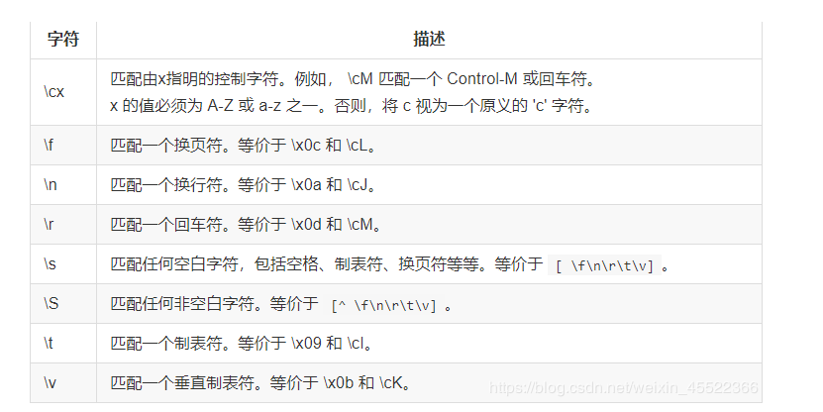
通用字符：
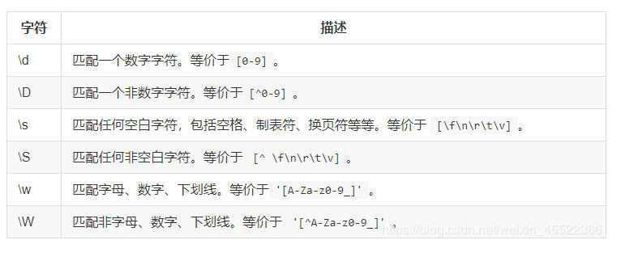

1.1.2 元字符
所谓的元字符，就是正则表达式中具有一些特殊含义的字符，比如重复N次前面的字符等。
元字符：
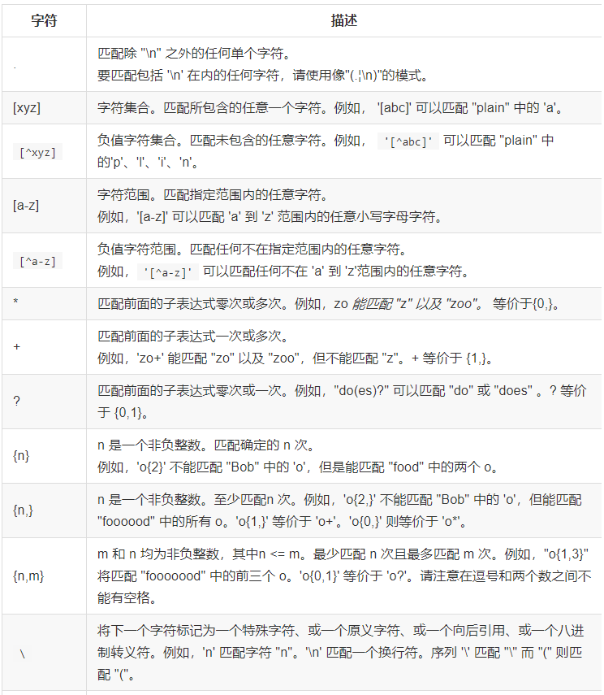
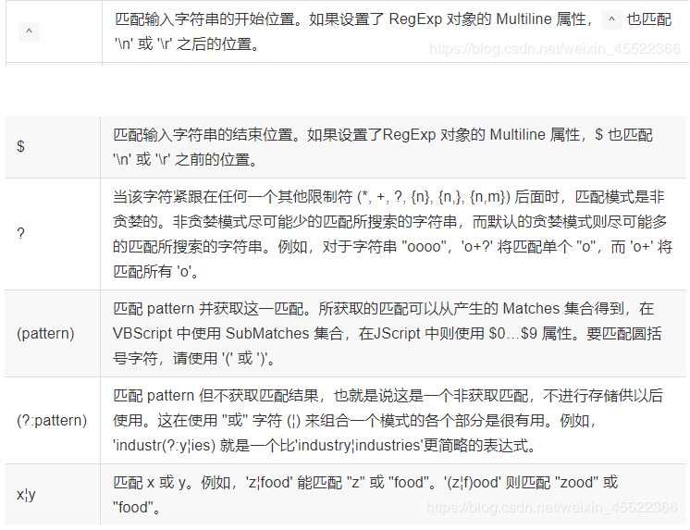

1.1.3 模式修正符
所谓模式修正符，即可以在不改变正则表达式的情况下，通过模式修正符改变正则表达式的含义，从而实现一些匹配结果的调整等功能。
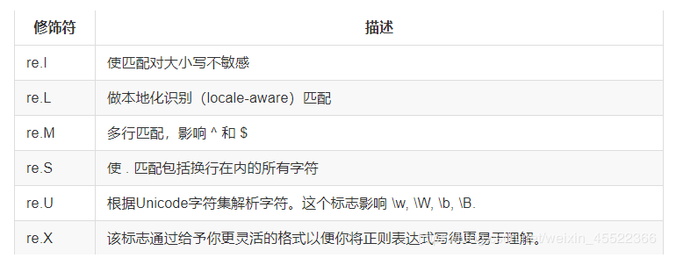

1.1.4 贪婪模式与懒惰模式
贪婪模式的核心点就是尽可能多的匹配，而懒惰模式的核心点就是尽可能少的匹配。
案例1:
定义密码的正则表达式： 规则：英文字母开头，可以包括数字、大小写英文字母、下划线，6-16位
案例2:
匹配div标签，class="class1"中的文本内容：
要匹配的内容
案例3:
匹配div标签，class="class1"中的文本内容：
要匹配的内容
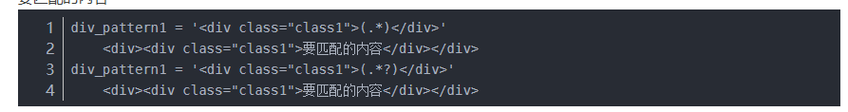

1.1.5 正则表达式中的常用函数
正则表达式本身是一种小型的、高度专业化的编程语言，而在python中，通过内嵌集成re模块来实现正则匹配。
re模块中常用功能函数：

1、compile():编译正则表达式模式，返回一个正则对象的模式。（可以把那些常用的正则表达式编译成正则表达式对象，这样可以提高一点效率。
格式：re.compile(pattern[,flags=0])
参数详解:
pattern: 编译时用的表达式字符串。
flags: 编译标志位，用于修改正则表达式的匹配方式，如：re.I(不区分大小写)、re.S等
代码实例:
import re
tt = "Tina is a good girl, she is cool, clever, and so on..."
rr = re.compile(r'\w*oo\w*')
print(rr.findall(tt)) #查找所有包含'oo'的单词
# 执行结果如下：
# ['good', 'cool']
2、match():决定RE是否在字符串刚开始的位置匹配。
注：这个方法并不是完全匹配。当pattern结束时若string还有剩余字符，仍然视为成功。
格式：re.match(pattern, string[, flags=0])
参数详解:
pattern: 编译时用的表达式字符串。
flags: 编译标志位，用于修改正则表达式的匹配方式，如：re.I(不区分大小写)、re.S等
代码实例:
print(re.match('com','comwww.csdn').group())
print(re.match('com','Comwww.csdn',re.I).group())
#执行结果如下：
#com
#com
3、search():在字符串内查找模式匹配,只要找到第一个匹配然后返回，如果字符串没有匹配，则返回None。
格式：re.search(pattern, string[, flags=0])
代码实例:
print(re.search('\dcom','www.4comcsdn.5com').group())
#执行结果如下：
# 4com
注：match和search一旦匹配成功，就是一个match object对象，而match object对象有以下方法：
group() 返回被 RE 匹配的字符串
start() 返回匹配开始的位置
end() 返回匹配结束的位置
span() 返回一个元组包含匹配 (开始,结束) 的位置
代码实例:
import re
a = "123abc456"
print(re.search("([0-9]*)([a-z]*)([0-9]*)",a).group(0)) #123abc456,返回整体
print(re.search("([0-9]*)([a-z]*)([0-9]*)",a).group(1)) #123
print(re.search("([0-9]*)([a-z]*)([0-9]*)",a).group(2)) #abc
print(re.search("([0-9]*)([a-z]*)([0-9]*)",a).group(3)) #456
###group(1) 列出第一个括号匹配部分，group(2) 列出第二个括号匹配部分，group(3) 列出第三个括号匹配部分。###
4、findall():遍历匹配，可以获取字符串中所有匹配的字符串，返回一个列表。
格式：re.findall(pattern, string[, flags=0])
实例1:
p = re.compile(r'\d+')
print(p.findall('o1n2m3k4'))
#执行结果如下：
['1', '2', '3', '4']
实例1:
import re
tt = "Tina is a good girl, she is cool, clever, and so on..."
rr = re.compile(r'\w*oo\w*')
print(rr.findall(tt))
print(re.findall(r'(\w)*oo(\w)',tt))#()表示子表达式
#执行结果如下：
['good', 'cool']
[('g', 'd'), ('c', 'l')]
5、split():
1.按照能够匹配的子串将string分割后返回列表。
2.可以使用re.split来分割字符串，如：re.split(r’\s+’, text)；将字符串按空格分割成一个单词列表。
格式：re.split(pattern, string[, maxsplit])
参数详解:maxsplit: 用于指定最大分割次数，不指定将全部分割。
代码实例:
print(re.split('\d+','one1two2three3four4five5'))
# 执行结果如下：
# ['one', 'two', 'three', 'four', 'five', '']
6、sub():使用re替换string中每一个匹配的子串后返回替换后的字符串。
格式：re.sub(pattern, repl, string, count)
代码实例:
import re
text = "JGood is a handsome boy, he is cool, clever, and so on..."
print(re.sub(r'\s+', '-', text))
#执行结果如下：
JGood-is-a-handsome-boy,-he-is-cool,-clever,-and-so-on...
#其中第二个函数是替换后的字符串；本例中为'-'
#第四个参数指替换个数。默认为0，表示每个匹配项都替换。
re.sub还允许使用函数对匹配项的替换进行复杂的处理。
如：re.sub(r’\s’, lambda m: ‘[’ + m.group(0) + ‘]’, text, 0)；将字符串中的空格’ ‘替换为’[ ]’。
代码实例:
import re
text = "JGood is a handsome boy, he is cool, clever, and so on..."
print(re.sub(r'\s+', lambda m:'['+m.group(0)+']', text,0))
#执行结果如下：
JGood[ ]is[ ]a[ ]handsome[ ]boy,[ ]he[ ]is[ ]cool,[ ]clever,[ ]and[ ]so[ ]on...
7、re.match与re.search区别
1.re.match只匹配字符串的开始，如果字符串开始不符合正则表达式，则匹配失败，函数返回None；
2.re.search匹配整个字符串，直到找到一个匹配。
代码实例:
a=re.search('[\d]',"abc33").group()
print(a)
p=re.match('[\d]',"abc33")
print(p)
b=re.findall('[\d]',"abc33")
print(b)
#执行结果：
3
None
['3', '3']

1.2 解析库的使用–XPath:
- XPath(XML Path Language)是一门在XML文档中查找信息的语言。
- XPath 可用来在XML文档中对元素和属性进行遍历。
- XPath 是 W3C XSLT 标准的主要元素，并且 XQuery 和 XPointer 都构建于 XPath 表达之上。
- 官方网址：http://lxml.de 官方文档：http://lxml.de/api/index.html
- python中如何安装使用XPath:
①: 安装 lxml 库。
②: from lxml import etree
③: Selector = etree.HTML(网页源代码)
④: Selector.xpath(一段神奇的符号)

1.2.1. 准备工作：
1. 要使用XPath首先要先安装lxml库：pip install lxml
2. 谷歌浏览器配置XPath插件
配置参考链接: https://jingyan.baidu.com/article/1e5468f94694ac484861b77d.html
注:如果安装报 包装包无效,解决办法:https://www.cnblogs.com/ljxh/p/11222898.html

1.2.2. XPath选取节点规则
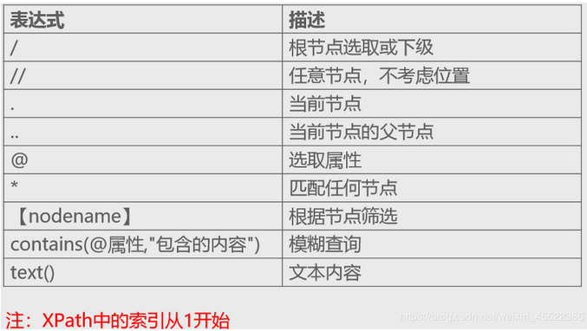

1.2.3. 解析案例
案例:
根据视频,实现csdn官网一级分类和二级分类的提取.

1.3 JsonPATH
JSON(JavaScript Object Notation) 是一种轻量级的数据交换格式，易于人阅读和编写。

1.3.1 Python数据类型和Json数据类型对比:
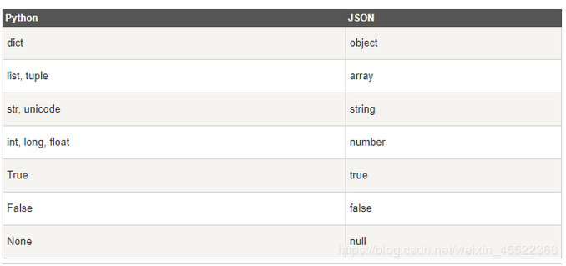

1.3.2 常用方法:
使用 JSON 函数需要导入 json 库：import json。
json.dumps
json.dumps 用于将 Python 对象编码成 JSON 字符串。
语法:
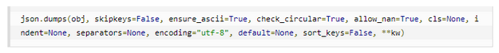
实例:
#!/usr/bin/python
import json
jsonData = '{"a":1,"b":2,"c":3,"d":4,"e":5}';
text = json.loads(jsonData)
print text
#以上代码执行结果为:
{u'a': 1, u'c': 3, u'b': 2, u'e': 5, u'd': 4}
json.loads
json.loads 用于解码 JSON 数据。该函数返回 Python 字段的数据类型。
语法:
实例:
#!/usr/bin/python
import json
jsonData = '{"a":1,"b":2,"c":3,"d":4,"e":5}';
text = json.loads(jsonData)
print text
以上代码执行结果为：
{u'a': 1, u'c': 3, u'b': 2, u'e': 5, u'd': 4}
json.dump
json.dump 用于把python类型的数据转化成json类型的字符串,并保存到本地文件中。
实例:
import json
python_data=[
{
'username':'name1',
'vip':True,
},
{
'username': None,
'vip': False,
}
]
# dump 把python类型的数据转化成json类型的字符串并保存到本地文件中
json.dump(python_data,open('json.txt','w'))
#以上代码执行结果为：
#生成一个json.txt文件,文本内容为:[{"username": "name1", "vip": true}, {"username": null, "vip": false}]

json.load
json.dump 用于读取本地的json数据并转换成python对象.
实例:
#json.txt数据:
[{"username": "name1", "vip": true}, {"username": null, "vip": false}]
#代码:
pythondata2=json.load(open('json.txt'))
print(pythondata2)
#以上代码运行结果:
[{'username': 'name1', 'vip': True}, {'username': None, 'vip': False}]

